附件2：
交通指南

一、华天大酒店
1、酒店地址：湖南省长沙市芙蓉区解放东路300号
2、酒店电话：0731-84442888
二、交通指南
1、长沙黄花机场至酒店
- 乘出租车至酒店需40分钟，车价约60元左右。
- 乘坐机场大巴，在机场出站口购票，票价15元，至火车站民航大酒店下车，沿五一路向西（同侧左向）至曙光路口左转，前行至与解放路东路交叉口右转后前行300米即到。
2、长沙火车站至酒店
- 乘坐出租车，车程1.18公里，费用约10元。
3、长沙高铁南站至酒店
- 乘坐出出租车，用时40分钟左右，车费约35元。
三、参考地图
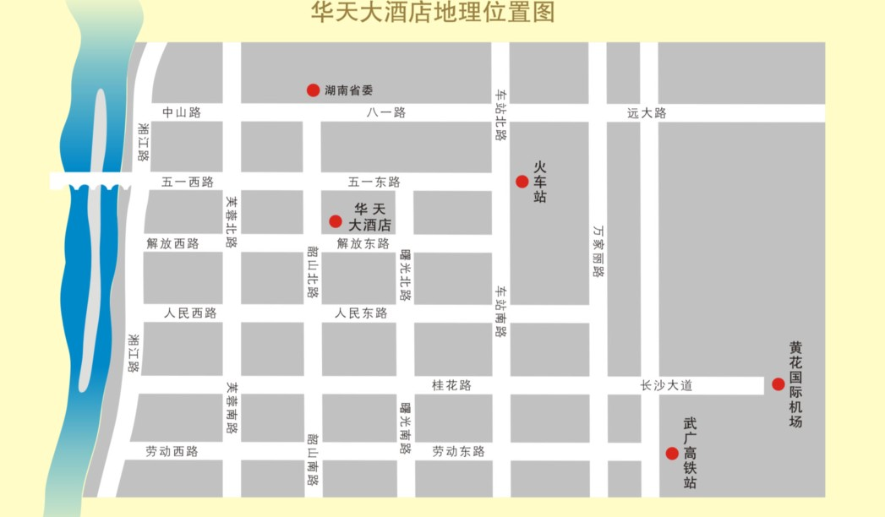
****大酒店

